Horizon Setting HS5
Étalonnage manuel et motorisé des moyens de mesure

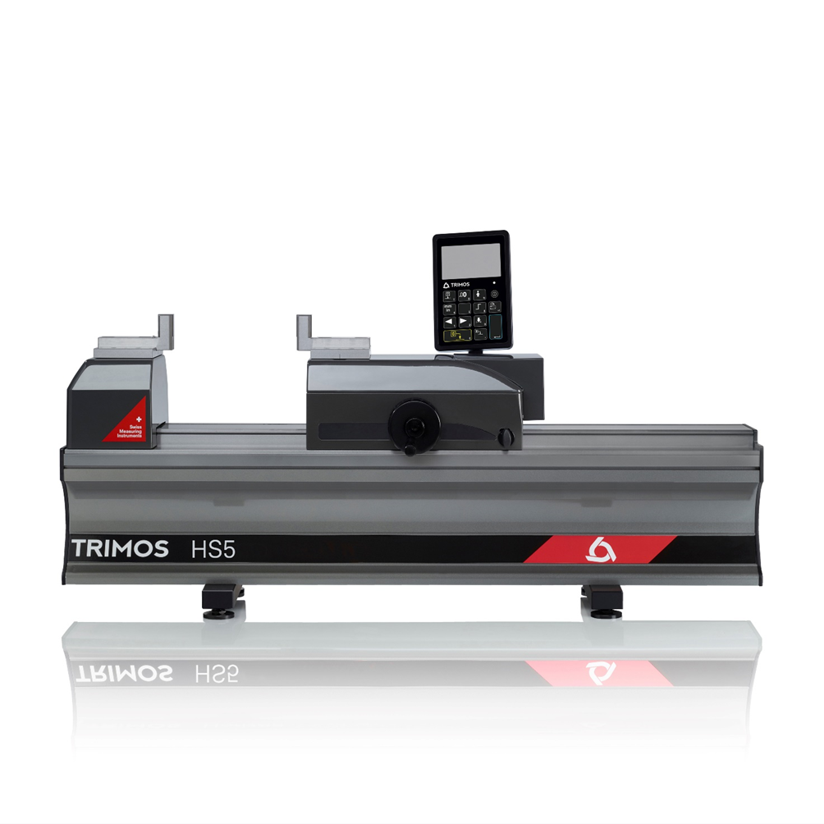
1.
PRESENTATION

Ce nouveau HS5 est le premier de la ligne des Horizon setting qui peut fonctionner en mode manuel pour un déplacement rapide ou en mode motorisé pour un positionnement très précis en mode continu ou pas par pas. Le réglage fin mécanique a été remplacé par un système asservi permettant un contrôle de positionnement très précis.

L’instrument Horizon Setting HS5 est idéal pour le contrôle et l’étalonnage des moyens de mesure à cotes fixes. Son niveau de précision et de finition élevé le positionne comme un instrument haut de gamme pour une utilisation en atelier ou local de mesure. Il répond parfaitement aux besoins actuels dans le domaine de la fabrication.

La nouvelle conception est basée sur le Trimos Horizon Premium, bien connu déjà, mais elle incorpore une nouvelle électronique et un affichage innovant. Sa conception moderne et ergonomique ainsi que sa simplicité d’utilisation sont les garants de résultats de mesure optimaux et d’une haute productivité.

Nous proposons une gamme complète d’instruments à partir de 500 mm jusqu’à 3000 mm. Toutes les étendues de mesure sont directes, c’est-à-dire que l’intégralité de l’étendue de mesure est disponible sans ajustage ou réétalonnage intermédiaire. Une large sélection d’accessoires facilement interchangeables vient compléter les applications possibles et garantit un bon positionnement des instruments à étalonner.

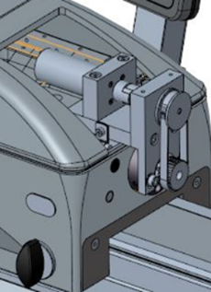
- Touches TEL5 avec deux cales étalon de 25 mm
- Construction robuste idéale pour l’atelier
- Manipulation très simple
- Vérification précise et rapide
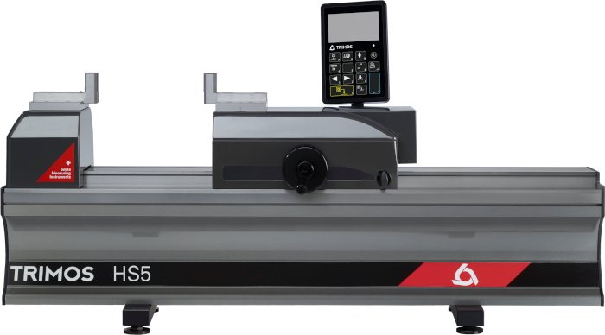
- Utilisable en mode manuel ou motorisé
Accessoires interchangeables
Electronique E1 avec sortie de données
Switch Manuel - Motorisé
Déplacement rapide
du chariot et gestion de la force pour la prise du zéro

2.
SPECIALEMENT ETUDIE POUR L’ETALONNAGE DE

- Alésomètre à deux points
- Comparateurs intérieurs et extérieurs à deux points
- Indicateurs à cadran
- Pieds à coulisses
3.
POINTS FORTS

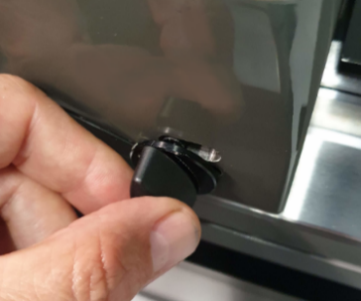  Sélection motorisé ou manuel | 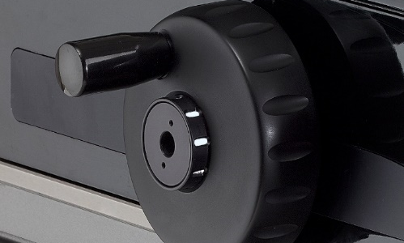  Indicateur clair pour la gestion de la force
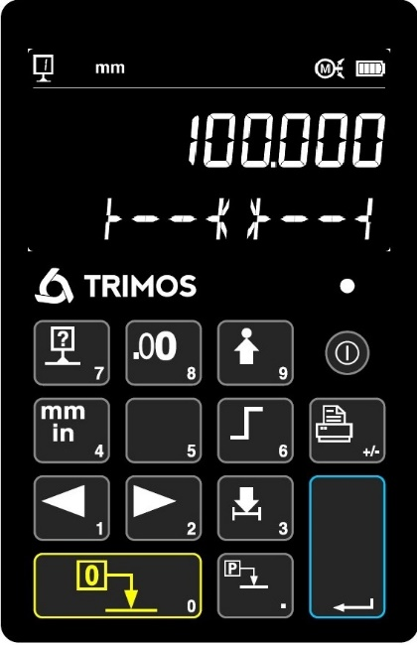
3
4
5
6
7
2
1

Fonctions motorisées

1. Déplacement à droite
2. Déplacement à gauche
3. Indicateur mode manuel ou motorisé
4. Range motorisé
5. Aller à une position
6. Déplacement pas à pas
7. Se positionner au centre de la course

4.
DONNEES TECHNIQUES

Horizon Setting HS5 | HS5-500 | HS5-1000 | HS5-1500 | HS5-2000 | HS5-3000
Etendue de mesure ¹⁾ mm | 550 | 1050 | 1550 | 2050 | 3050
Erreurs max. tolérées, B_{MPE} ²⁾ µm | 0.7+L/1000
Etendue de mesure motorisé mm | 8mm (0, -1mm)
Répétabilité, R_{MPE} (2s) µm | 0.5
Résolution maximale mm | 0.0001
Force de mesure (Prise du zéro) N | 15
Interfaces | USB / RS232
Protection IP du système de mesure (CEI 60529) | IP67
Poids kg | 94 | 123 | 152 | 181 | 239
Vitesse max. en manuel mm/s | 1.5
Température d’utilisation °C | +10 ÷ +40
Limite d’humidité d’utilisation % | 20-80

- Peut-être diffèrent en fonctions des accessoires utilisés
- Les valeurs ont été mesuré à une température de 20 ± 0.2 °C et une humidité relative de :50 ±5%.
5.
APPLICATIONS

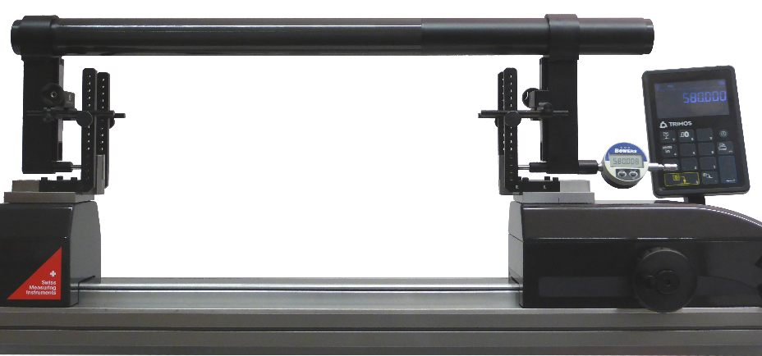 |  | 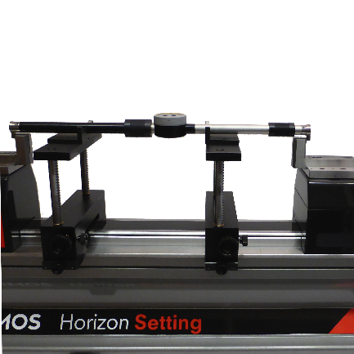
Etalonnage d’une jauge de grande dimension |  | Etalonnage d’un alésomètre à deux points  (TEL5, TELMA7, TELMN7.2)
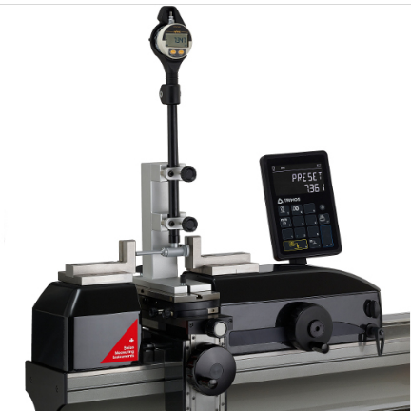 | 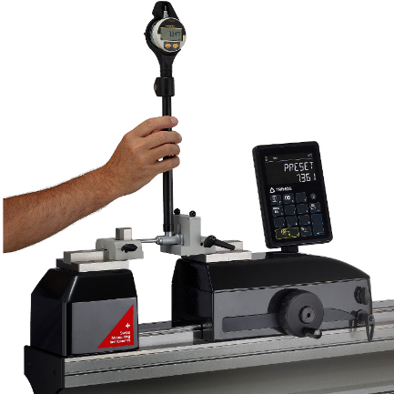 | 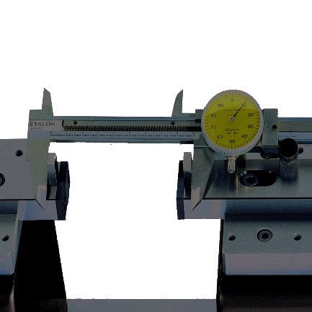
Etalonnage sur support de vérificateurs d’alésages à 2 points (TA-SU-313, TA-SU-318, TEL5) | Etalonnage manuel de vérificateurs d’alésages à 2 points (TA-SU-301, TEL5) | Vérification de pieds à coulisses (TEL5.10)
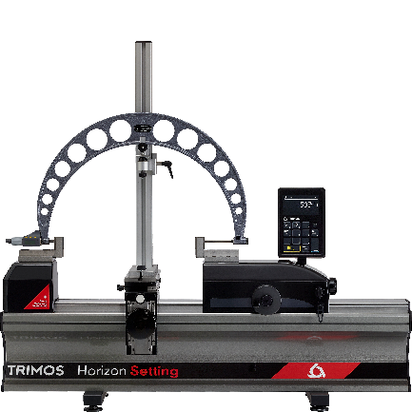 | 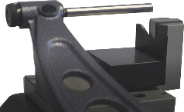  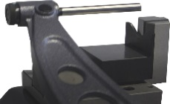  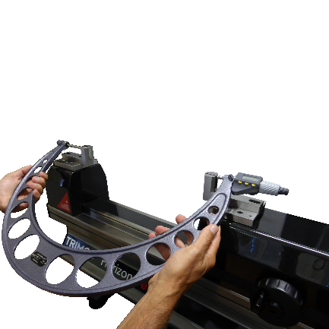 | 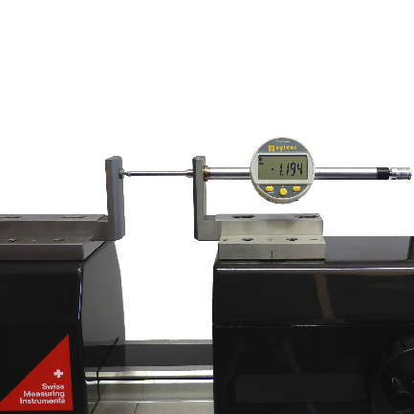
Contrôle de grands micromètres avec support (TA-SU-313, LABC20.1/SP02, TEL5) | Contrôle manuel de grands micromètres (TEL5, TEL11) | Vérification de comparateurs  (TEL5CN)
Trimos S.A.
Av.de Longemalle 5
CH-1020 Renens
T. +41 21 633 01 01
info@trimos.ch
www.trimos.com 750 02 0088 01 – Version 1.0/2022-04 – Sous réserve de modifications

